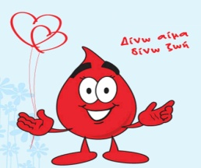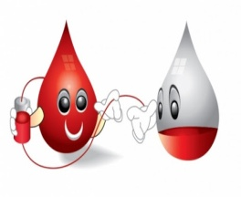

ΕΘΕΛΟΝΤΙΚΗ ΑΙΜΟΔΟΣΙΑ

Οι "Αιμοδότες της Ζωής", που για 3 συνεχόμενες χρονιές στο πλαίσιο των προγραμμάτων Αγωγής Υγείας, δούλεψαν για να ενημερώσουν και να ευαισθητοποιήσουν την τοπική κοινωνία για την Εθελοντική Αιμοδοσία, έδωσαν και φέτος το παρόν, αυτή τη φορά πολύ πιο δυναμικά και δημιουργικά.

Παιδαγωγική ομάδα

Πατρινού Ευαγγελία

Συμμετέχοντες μαθητές

Τάξη Α

Μάρκου Βασιλική, Ευσταθίου Κατερίνα, Χρόνης Βαγγέλης

Τάξη Β

Καραμούζης Πάνος, Καρπέτα Ισμήνη, Παναγιώτου Θάνος

Τάξη Γ

Ελευθερίου Θανάσης, Δανέζη Μαρία, Γαριός Κώστας

Οι δράσεις

12 Φεβρουαρίου 2020 : εκδήλωση ενημέρωσης και ευαισθητοποίησης σε συνεργασία με το Σύλλογο Εθελοντών Αιμοδοτών του Καραμανδανείου Ν.Π. "Άγιος Στυλιανός"

14 Φεβρουαρίου 2020: 2η εθελοντική αιμοδοσία στο χώρο του σχολείου.